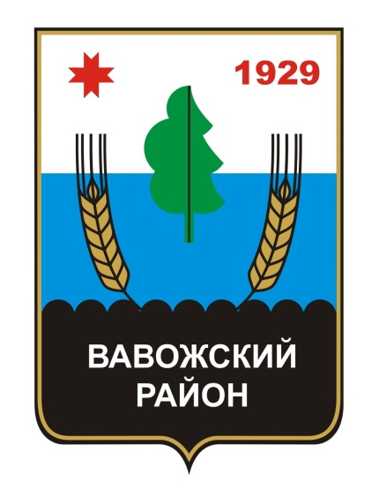

12+

**МУНИЦИПАЛЬНОЕ ОБРАЗОВАНИЕ**

**«ВАВОЖСКИЙ РАЙОН»**

**СОБРАНИЕ**

**МУНИЦИПАЛЬНЫХ ПРАВОВЫХ АКТОВ муниципального образования**

**«Муниципальный округ**

**Вавожский район**

**Удмуртской Республики»**

**№ 7 (303)**

**20 июня 2025 года**

**ОФИЦИАЛЬНОЕ ИЗДАНИЕ**

**№ 9 (295)**

**06 декабря 2024 года**

**год издания 18-ый**

**СОБРАНИЕ**

**МУНИЦИПАЛЬНЫХ ПРАВОВЫХ АКТОВ**

**муниципального образования**

**«Муниципальный округ**

**Вавожский район Удмуртской Республики»**

**П Е Р И О Д И Ч Е С К О Е И З Д А Н И Е**

**«Собрание муниципальных правовых актов муниципального образования «Муниципальный округ Вавожский район Удмуртской Республики»» издается в соответствии с решением районного Совета депутатов муниципального образования «Вавожский район» от 28 апреля 2007 года №73 «Об утверждении Устава средства массовой информации «Собрание муниципальных правовых актов муниципального образования «Вавожский район» (с изменениями, внесенными решениями от 26.11.2010 №333, от 30.03.2012 №21, от 11.09.2015 №225, от 22.04.2016 №264, от 28.04.2017 №53, от 25.10.2018 №140, от 25.04.2019 №165, от 11.07.2020 №247, от 30.09.2021 №13).**

**Состоит из трех разделов:**

**- в первом разделе публикуются решения Вавожского районного Совета депутатов;**

**- во втором разделе публикуются постановления и распоряжения Администрации Вавожского района и иные акты органов местного самоуправления;**

**- в третьем разделе публикуются официальные сообщения и материалы.**

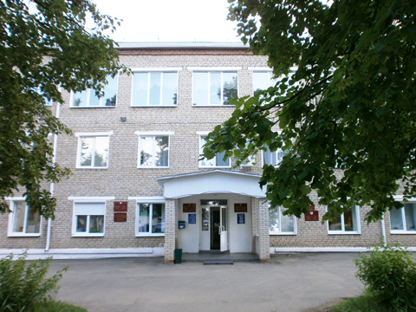

**СОДЕРЖАНИЕ**

**РАЗДЕЛ ВТОРОЙ**

1. Постановление Администрации муниципального образования «Муниципальный округ Вавожский район Удмуртской Республики» от 06.06.2025 №371 «О внесении изменений в постановление Администрации муниципального образования «Муниципальный округ Вавожский район Удмуртской Республики» от 05.09.2022 № 1117 «Об утверждении Административного регламента предоставления муниципальной услуги «Принятие решения об использовании донного грунта, извлеченного при проведении дноуглубительных и других работ, связанных с изменением дна и берегов водных объектов на территории муниципального образования «Муниципальный округ Вавожский район Удмуртской Республики»



|  |  |
| --- | --- |
| **АДМИНИСТРАЦИЯ**  **муниципального образования**  **«Муниципальный округ**  **Вавожский район**  **Удмуртской Республики»**  Интернациональная ул., д..45а, с.Вавож  Удмуртская Республика, 427310  Тел./факс (34155) 21484  Е-mail: mail@vav.udmr.ru | **«Удмурт Элькунысь**  **Вавож ёрос муниципал округ»**  **муниципал кылдытэтлэн**  **АДМИНИСТРАЦИЕЗ**  Интернациональной ур., 45а юрт, Вавож черкогурт  Вавож ёрос, Удмурт Элькун, 427310  Тел. /факс (34155)21484  Е-mail: mail@vav.udmr.ru |

**ПОСТАНОВЛЕНИЕ**

06.06.2025 с. Вавож № 371

**О внесении изменений в постановление Администрации муниципального образования «Муниципальный округ Вавожский район Удмуртской Республики» от 05.09.2022 № 1117 «Об утверждении Административного регламента предоставления муниципальной услуги «Принятие решения об использовании донного грунта, извлеченного при проведении дноуглубительных и других работ, связанных с изменением дна и берегов водных объектов на территории муниципального образования «Муниципальный округ Вавожский район Удмуртской Республики»**

В целях приведения Административного регламента предоставления муниципальной услуги «Принятие решения об использовании донного грунта, извлеченного при проведении дноуглубительных и других работ, связанных с изменением дна и берегов водных объектов на территории муниципального образования «Муниципальный округ Вавожский район Удмуртской Республики», утвержденного постановлением Администрации муниципального образования «Муниципальный округ Вавожский район Удмуртской Республики» от 05.09.2022 № 1117, в соответствие с Федеральным законом от 27.07.2010 №210-ФЗ «Об организации предоставления государственных и муниципальных услуг», руководствуясь Уставом муниципального образования «Муниципальный округ Вавожский район Удмуртской Республики», **Администрация муниципального образования «Муниципальный округ Вавожский район Удмуртской Республики» постановляет:**

1. Внести в постановление Администрации муниципального образования «Муниципальный округ Вавожский район Удмуртской Республики» от 05.09.2022 №1117 «Об утверждении административного регламента предоставления муниципальной услуги «Принятие решения об использовании донного грунта, извлеченного при проведении дноуглубительных и других работ, связанных с изменением дна и берегов водных объектов на территории муниципального образования «Муниципальный округ Вавожский район Удмуртской Республики» следующие изменения:

1) наименование постановления изложить в следующей редакции:

«Об утверждении административного Регламента предоставления муниципальной услуги «Принятие решения об использовании донного грунта, извлеченного при проведении дноуглубительных и других работ, связанных с изменением дна и берегов водных объектов на территории муниципального образования»;

2) по тексту постановления и административного Регламента слова «Принятие решения об использовании донного грунта, извлеченного при проведении дноуглубительных и других работ, связанных с изменением дна и берегов водных объектов на территории муниципального образования «Муниципальный округ Вавожский район Удмуртской Республики» заменить словами «Принятие решения об использовании донного грунта, извлеченного при проведении дноуглубительных и других работ, связанных с изменением дна и берегов водных объектов на территории муниципального образования» в соответствующих падежах;

3) разделы 4 «Формы контроля за исполнением административного Регламента» и 5 «Досудебный (внесудебный) порядок обжалования заявителем

решений и действий (бездействия) отдела, должностного лица отдела, либо муниципального служащего» административного Регламента признать утратившими силу.

2. Контроль за исполнением настоящего постановления возложить на руководителя Аппарата Главы, Совета депутатов и Администрации муниципального образования «Муниципальный округ Вавожский район Удмуртской Республики» Н.В. Смердягину.

3. Настоящее постановление вступает в силу со дня его официального опубликования и распространяется на правоотношения, возникшие с «26» декабря 2024 года.

Глава муниципального образования

«Муниципальный округ Вавожский район

Удмуртской Республики» С.В. Зорин



**СОСТАВ**

**РЕДАКЦИОННОГО СОВЕТА СРЕДСТВА МАССОВОЙ ИНФОРМАЦИИ**

**«СОБРАНИЕ МУНИЦИПАЛЬНЫХ ПРАВОВЫХ АКТОВ**

**муниципального образования «Муниципальный округ**

**Вавожский район Удмуртской Республики»**

1. Шишкин А.А. – Председатель Совета депутатов муниципального образования
2. «Муниципальный округ Вавожский район Удмуртской
3. Республики»;
4. руководитель редакционного Совета.
5. Карпова А.М.– ведущий документовед отдела
6. информационного сопровождения;
7. ответственный секретарь редакционного совета.
8. Куклина С.В.– главный специалист-эксперт Вавожского районного Совета
9. депутатов
11. Редькин Э.В. – начальник отдела информационного сопровождения

**Учредитель: Совет депутатов**

**муниципального образования «Муниципальный округ Вавожский район Удмуртской Республики»**

Адрес редакции: 427310, УР,

Вавожский район, с.Вавож, ул.Интернациональная, д.45а

т. (34155) 2-12-05; факс (34155) 2-16-40

E-mail: [adminmo@udm.net](mailto:adminmo@udm.net)

За справками по вопросам подписки и распространения обращаться

по телефону (34155) 2-16-40. Распространяется бесплатно.

12+ (информационная продукция для детей, достигших возраста двенадцати лет)

Подписано в печать 06.12.2024

Формат А4, бумага для офисной техники

14 с. Тираж 100 экз.

**Официальная электронная версия СМИ**

**«Собрание муниципальных правовых актов муниципального образования**

**«Муниципальный округ Вавожский район Удмуртской Республики»**

**выпускается**

**Вавожским районным Советом депутатов т.** **(34155) 2-16-40**